**Ф. И. ТЮТЧЕВ**  
**Зима недаром злится…**

Приход зимы мы встречам радостно. Не так ли?..

А чем она радует нас?..

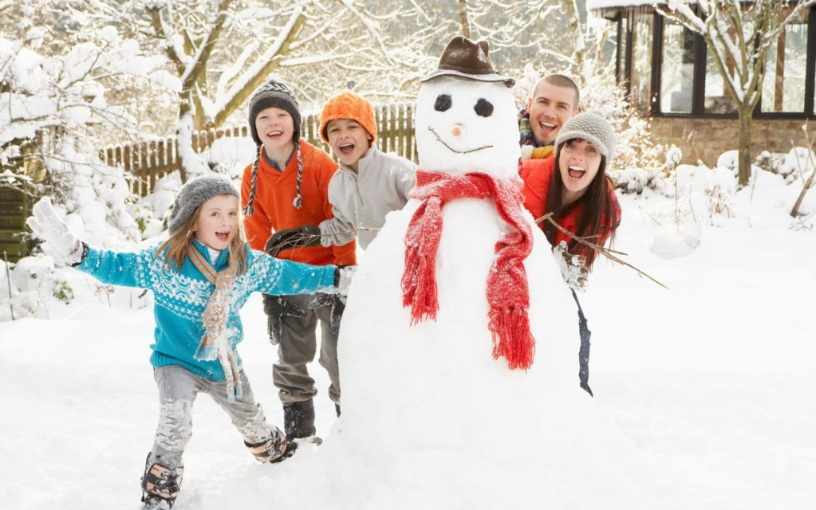

Чистым снегом, ярким солнцем, даже морозами (если они не очень щиплют за нос). Теперь для нас коньки, лыжи и санки лучше самых забавных игрушек.

Но вот солнышко поднимается выше, светит дольше, начинает подтаивать снег. Наступает весна.

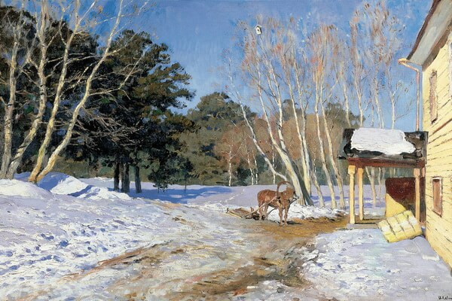

И мы уже рады приходу весны. Рады первым лужицам на дорогах, первым прилетевшим птицам.

Но вдруг резко похолодало, подул морозный ветер, повалил снег. Вроде бы как среди весны вернулась зима. Радует ли теперь нас возвращение зимы?..

Вот как об этом можно рассказать в стихотворении.

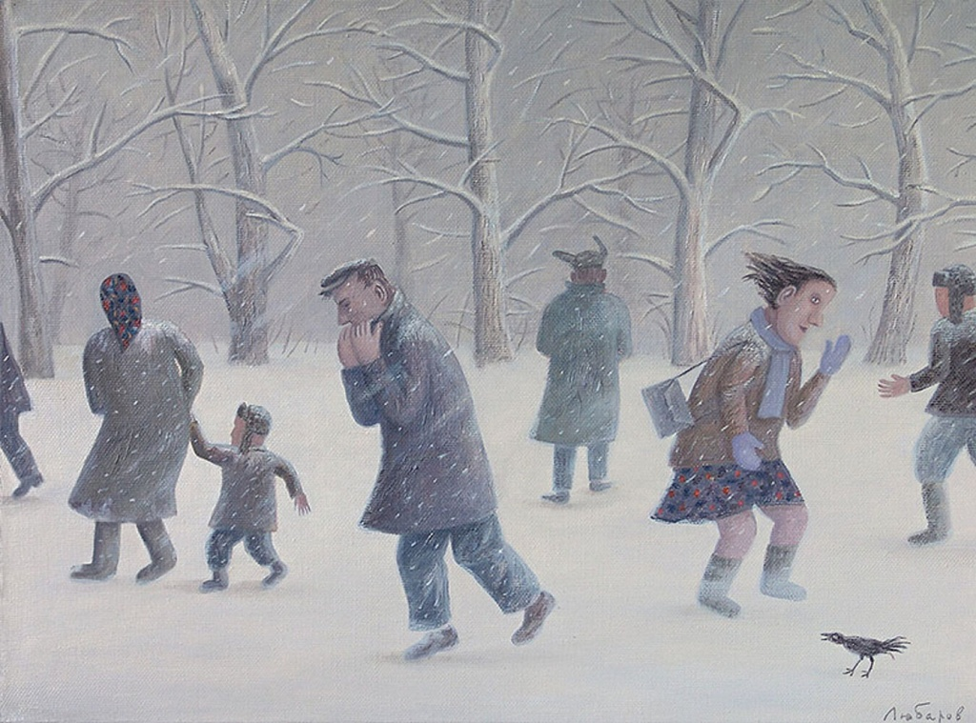

Зима недаром злится,  
Прошла её пора -  
Весна в окно стучится  
И гонит со двора.  
  
Зима ещё хлопочет  
И на весну ворчит.  
Та ей в глаза хохочет  
И пуще лишь шумит.  
  
Взбесилась ведьма злая  
И, снегу захватя,  
Пустила, убегая,  
В прекрасное дитя.

Интересно рассказано?.. А почему интересно?..

Вроде бы как о людях этот рассказ: зима злится и ворчит, весна хохочет. Да как хохочет! Прямо в глаза!

Давайте внимательно перечитаем стихотворение. Читая, обратите особое внимание на слова, которые окрашены синим цветом: их надо выделять голосом.

**Зима недаром злится...**

Почему же она злится? - читаем дальше:

**Прошла её пора —**  
**Весна в окно стучится**  
**И гонит со двора.**

Чтобы постучать в окошко, к нему надо подойти. Скажите, настала ли весна?.. Нет, не настала: в дом ещё не вошла. Но уже подошла к окошку и стучится в него, просится в дом. А зиму гонит со двора дома.

**Зима ещё хлопочет**  
**И на весну ворчит.**

О чём хлопочет она?.. - Хочет как-нибудь продержаться ещё.

А почему ворчит?.. - От своего бессилия. Бесполезными оказываются её хлопоты.

**Та ей в глаза хохочет**  
**И пуще лишь шумит.**

"Та" - это кто?.. Почему хохочет? (*В ответ на ворчание зимы.*) А её пустые хлопоты вызывают у весны ещё больше задора и она шумит *пуще*, сильнее.

**Взбесилась ведьма злая…**

Как не взбеситься, когда в глаза хохочут, показывая своё превосходство!

**Взбесилась ведьма злая**  
**И, снегу захватя,**  
**Пустила, убегая,**  
**В прекрасное дитя.**

Кем названа зима?.. Из сказок мы знаем, что такое ведьма!

А как названа весна?.. Дитя - это тот, кто недавно родился, у кого вся жизнь впереди.

Каким же снегом кинула ведьма в весну?.. - Да своей последней метелью! Это единственное, чем она могла ещё излить свою злобу на прекрасное дитя.

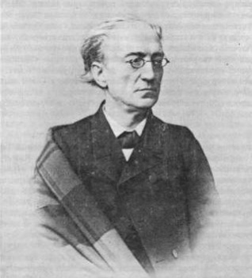

Стихотворение Фёдора Ивановича Тю́тчева мы прочитали в сокращении; давайте прочтём его и целиком. И обязательно выразительно.

Если кто-то думает, что не умеет читать выразительно, он ошибается. Ведь в живой разговорной речи мы все говорим только выразительно. Почему? Потому что знаем, что хотим сказать. А чтобы точнее выразить мысль, голосом выделяем *главные слова*.

В тексте мы выделили синим цветом слова, которые считаем главными. Вы можете не согласиться с нами и прочитать стихотворение иначе, по-своему.

Зима недаром злится,  
Прошла её пора -  
Весна в окно стучится  
И гонит со двора.  
  
И всё засуетилось,  
Всё ну́дит зиму вон -  
И жáворонки в небе  
Уж подняли трезвон.  
  
Зима ещё хлопочет  
И на весну ворчит.  
Та ей в глаза хохочет  
И пуще лишь шумит.  
  
Взбесилась ведьма злая  
И, снегу захватя,  
Пустила, убегая,  
В прекрасное дитя.

Весне и горя мало:  
Умылася в снегу  
И лишь румяней стала  
Наперекор врагу.  
*1836 год.*



В стихотворение добавились два четверостишия. Продумаем их.

И всё засуетилось,  
Всё нудит зиму вон…

Ну́дит - устаревшее слово; мы сказали бы “принуждает”. Слова *принуждáть, прину́дить* и *ну́дить* являются родственными словами.

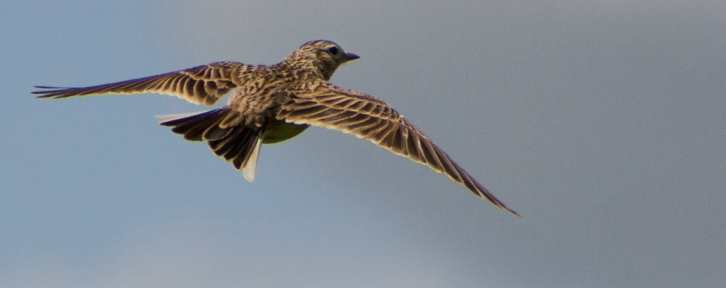

И жаворонки в небе  
Уж подняли трезвон.

Глагол подняли можно произнести двояко: "подня́ли" и "пóдняли". Как вы прочли его?.. Перечитайте эти строчки в одном и в другом варианте.

Из перелётных птиц первыми возвращаются к нам жáворонки.

Трезвóн - праздничный радостный звон церковных колоколóв. Здесь трезвоном названо пение жаворонков.

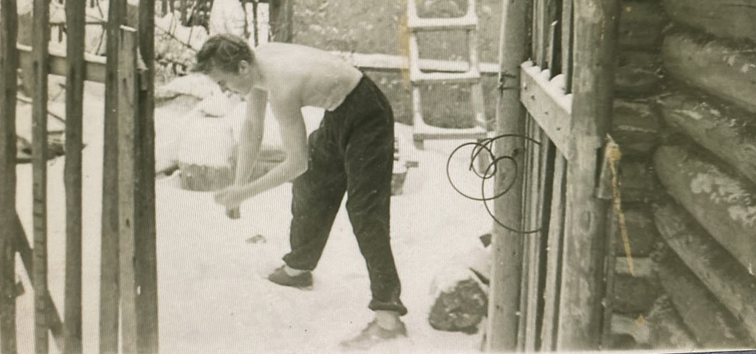

Весне и горя мало:  
Умылася в снегу  
И лишь румяней стала  
Наперекор врагу.

Приходилось ли вам умываться снегом?.. Видели, как снег румянит щёки?..

Выражение наперекор врагу означает:

а) назло врагу;  
б) несмотря на сопротивление врага.

Какое значение, по вашему мнению, точнее для данного случая?